2017年八下 第十一章 机械与功 第三、四节
例1.一个人先后用同样大小的力F将不同质量的物体分别在光滑水平面、粗糙水平面和粗糙斜面上沿力的方向移动相同的距离S（如图所示），该力在这三个过程中所做的功分别为W₁、W₂、W₃，关于它们之间的大小关系说法正确的是（ ）
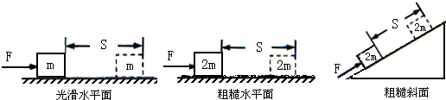
A．W₁＜W₂＜W₃ B．W₁＜W₂=W₃ C．W₁=W₂=W₃ D．W₁=W₂＜W₃
练习1.关于做功，下列叙述中正确的是（ ）
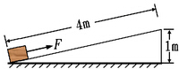
A．举重运动员举着杠铃不动，举力做了功
B．起重机吊着货物沿水平方向匀速移动了一段距离，向上的拉力做了功
C．重物竖直下落，重力做了功
D．小球在水平面上滚动，支持力做了功
例2.如图所示，斜面高为1m，长为4m，用沿斜面向上大小为75N的拉力F，将重为200N的木箱由斜面底端匀速缓慢拉到顶端，下列关于做功的判断正确的是( )
A．木箱受到重力做功的大小为800J B．木箱受到斜面摩擦力做功大小为100J
C．木箱受到合力做功的大小为125J D．木箱受到斜面的支持力做功大小为200J
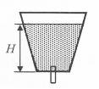
练习2.用水平拉力F拉物体A在光滑水平面上沿力的方向移动距离s，拉力F做功为W₁；用同样的力F拉物体A在粗糙水平面上沿力的方向移动相同的距离s，拉力F做功为W₂，则（ ）
A．W₁=W₂ B．W₁＞W₂ C．W₁＜W₂ D．条件不足，无法比较
例3.如图所示，容器的质量为m，若从容器的底部通过小孔向容器内注入质量为M的水，需要做功为W。现将小孔打开，水自然会从小孔流出，与此同时提升容器，使容器内的水面相对地面始终保持原有高度，当容器内的水全部流走时，需要做的功为（ ）
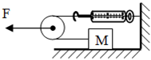
A.（M+m）gH+W B.（M+m）gH C.（M-m）gH+W D.（M+m）gH-W
练习3.如图所示，重为120N的物体M，在40N的拉力作用下，以0.2m/s的速度在水平面上做匀速直线运动，则（ ）
A．弹簧测力计的示数为40N B．物体受到的摩擦力为0
C．拉力F的功率为4W D．物体M所受到的合力为80N
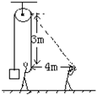
例4.如图所示，小宇同学用一个距离手3m高的定滑轮拉住100N的物体，他手拉绳子从滑轮正下方沿水平方向移动4m，如图所示，若不计绳重和摩擦，他至少做了多少功？（ ）
A．200J B．300J C．400J D．500J
练习 4.如图所示，工人用240N的拉力，在15s的时间内，将重600N的建筑材料提升到6m高的楼顶上，绳子自由端移动了____________m，拉力做的功是____________J，拉力的功率是____________W．
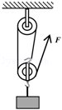
例5.在水平地面上有一长方体木箱，小平用水平推力下把木箱向前推动，如图甲所示．此过程中，推力F随时间t的变化情况如图乙所示，木块前进的速度v的大小随时间t的变化情况如图丙所示，则木箱运动时所受的摩擦力为 N；在匀速运动过程中木箱前进的距离为 m，推力对木箱所做的功为 J，推力的功率为 W。
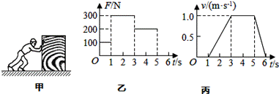
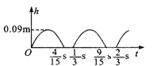
练习5.如图所示，蚂蚁用10⁻³N的力拉着树叶，10s内沿拉力方向前进了10cm，则蚂蚁对树叶做功为 J，此时的功率为 W．
例6．跳绳是冬季的一种健身运动，旁人看起来似乎很简单，然而亲自跳起来就会感到运动量是相当大的.有位同学对此作了专门研究：跳绳者的质量m=50kg，跳绳者的重心高度随时间变化的情况如图所示.根据所给条件可估算出此跳绳者在1min内共跳 次，共停留 s；他每跳一次克服重力做功为 J，做功的平均功率为 W.（g取10N/kg）
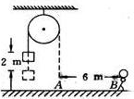
练习6.如图所示，绳子通过一个定滑轮悬挂一个重100N的物体，一人拉着绳端从A向B走过6m用了5s，物体被匀速提高2m，若不计绳与滑轮的摩擦和绳重，则下列说法正确的是（ ）
A．人拉绳子做功为200J，平均功率为40W B．人的拉力不知无法求出拉力做的功和功率
C．拉力做功为600J，功率为120W D．拉力大于100N，功率为120W
例7.（多选）如图所示的滑轮组，每个滑轮重50N，用这个滑轮组把质量为45kg的重物在2s内匀速提升2m，不计绳重和摩擦，下列说法中正确的是：（g=10N/kg）（ ）
A．作用在绳自由端的拉力F为125N B．在2s内做的有用功为900J
C．该套装置的机械效率为90% D．若所挂物体越重，该滑轮组机械效率越小
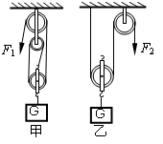
练习7.（多选）利用图所示的甲、乙两滑轮组，在相同的时间内用大小相同的力F₁和F₂分别把质量相等的重物提升到相同的高度，则( )
A.力F₁和力F₂做功的功率相同 B.力F₁的功率大于力F₂的功率
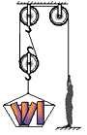
C.乙滑轮组的机械效率高 D.甲、乙两个滑轮组的总功相同
例8.（多选）一位建筑工人要把建筑材料运送到楼上，他使用了如图所示的装置进行升降，已知吊篮的质量为m₁，建筑材料的质量为m₂，人对绳子的拉力为F，吊篮在拉力的作用下匀速上升了h，不计绳重和轮与轴的摩擦。下列表述正确的是（ ）
A．有用功为m₂gh 滑轮组的机械效率为m₁g/2F
B．有用功为m₂gh 动滑轮重为2F－(m₁＋m₂) g
C．有用功为(m₁＋m₂)g 滑轮组的机械效率为m₁g/2F
D．额外功为（2F－m₂g）h 绳子移动的距离为2h
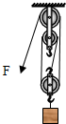
练习8.用如下图所示的滑轮组吊起重物，不计绳重和摩擦。（1）当物重为150N时，绳端所用的拉力是60N，此时滑轮组的机械效率是多少？（2）当所吊重物为300N时，10s内重物被匀速提高2m时，绳端拉力做功的功率是多少？此时滑轮组的机械效率是多少？

课后作业
1.下列有关力做功的说法中正确的是（ ）
A．用水平力推着购物车前进，推车的力做了功 B．把水桶从地面上提起来，提水桶的力没有做功
C．书静止在水平桌面上，书受到的支持力做了功 D．挂钩上的书包静止时，书包受到的拉力做了功
2.如图所示，一根长为L的木棒的B端放在截面直径为D的圆柱体上，且木棒保持水平，用水平力F推木棒的A端，圆柱体在水平地面上向前滚动，设木棒与圆柱体、圆柱体与地面间均无滑动现象，当把木棒从图甲位置匀速推至图乙位置时，推力F做的功是( )
A．FL/2 B．FL+πD C．2FL D．2FL+πD
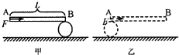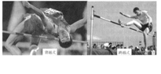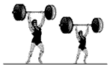
3.如图所示，质量为m的跳高运动员先后用背越式和跨越式两种跳高方式跳过某一高度，该高度比他起跳时的重心高出h，则他从起跳后至跃过横杆的过程中克服重力所做的功（ ）.
A．都必须大了mgh B．都不一定大于mgh
C．用背越式不一定大于mgh，用跨越式必须大于mgh D．用背越式必须大于mgh，用跨越式不一定大于mgh
4.小敏同学和她所骑的轻便自行车总重约600N,上学路上她骑车在20s内匀速通过了一段长100m的平直公路。若自行车所受路面的阻力约为人和车总重力的0.05倍,则通过该段公路时,小敏同学蹬车的功率约为( )
A.150W B.300W C.1 500W D.3 000W
5.举重是我国的优势体育项目。一位身高170cm的运动员和一位身高160cm的运动员，在挺举项目中用相同时间，把同样重的杠铃举起，如图所示。如果他们对杠铃所做的功分别为W₁和W₂，功率分别为P₁和P₂，则下列关系式中正确的是（ ）
A．W₁＝W₂、P₁＝P₂ B．W₁＞W₂、P₁＞P₂ C．W₁＞W₂、P₁＝P₂ D．W₁＜W₂、P₁＜P₂
6.小明同学用40N的水平推力沿水平地面推重为200N的小车，匀速前进了5m,所用时间为20s，在这个过程中（ ）
A．重力做功1000J B．推力做功200J C．小车所受合力为160N D．小明做功功率为50W
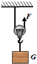
7.甲吊车比乙吊车的机械效率高，当它们分别把相同质量的物体匀速提升相同高度时，则（ ）
A.甲吊车的电动机做的有用功较多 B.甲、乙两吊车的电动机做的总功相同
C.甲吊车的电动机做的总功较多 D.乙吊车的电动机做的额外功较多
8.如图的滑轮(不计绳重和摩擦)，把重150N的物体匀速提起,所用拉力为100N，关于该滑轮的说法中错误的是 ( )
A.滑轮重50N B.使用该滑轮提物体费距离
C.该滑轮的机械效率恒为75％ D.若用该滑轮匀速提起重200N的物体,所用拉力为125N
9.如图甲所示，水平地面上的一物体，受到方向不变的水平推力F的作用，力F的大小与时间t的关系和物体速度v与时间t的关系如图乙所示。则第2s末前，物体处于 状态，物体在第6s到第9s末期间，推力F做功是 J。
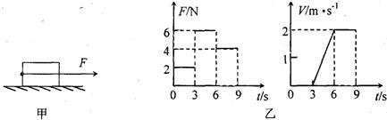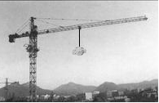
10.正常人的心脏推动血液流动的功率约为1.5W，那么在3s内心脏做的功是 J，这些功可把一个0.5N的鸡蛋匀速举高 m.
11.如图所示，是某建筑工地上常用的塔式起重机示意图．在15s的时间内，起重机将质量为0.5t的水泥板竖直地从1楼匀速提升到了5楼，如果每层楼的高度是3m，ɡ=10N/Kg，那么：（1）起重机提升水泥板做的功是多少？（2）起重机的电动机输出的功率至少是多少？

2017年6.11小测
姓名:
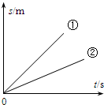
1.一支步枪的枪膛长80cm，火药燃烧时产生高压气体对子弹的平均推力是2×10³N，子弹离开枪口后能在空中飞行400m才落地，则高压气体对子弹做的功是（ ）
A．1.6×10³J B．8×10⁴J C．8.16×10⁴J D．1.6×10⁵J
2.用测力计沿水平方向两次拉着同一物体在同一水平面上运动，两次运动的s-t图像如下图所示，其对应的测力计示数分别为F₁和F₂，功率分别为P₁和P₂，则他们大小关系正确的是（ ）
A．F₁>F₂ P₁>P₂ B．F₁=F₂ P₁>P₂ C．F₁=F₂ P₁<P₂ D．F₁<F₂ P₁<P₂
3.如图所示，大人与小孩爬相同的楼梯所用时间相同，下列说法正确的是（ ）
A．大人与小孩做功相同，两人功率相同 B．大人与小孩做功相同，小孩功率大
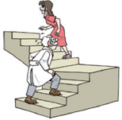
C．大人比小孩做功多，大人功率大 D．大人比小孩做功多，小孩功率大
4.下列说法正确的是( )
A．功率是描述物体做功的多少 B．功率越大，做功越多
C．相同时间内，做功越少，功率越少 D．时间越少，功率越大
5.图中是一个两面光滑的斜面，∠β大于∠α，同一个物体分别在AC和BC斜面受拉力匀速运动到C点，所需拉力分别为F_{A}、F_{B}，所做功分别为W_{A}、W_{B}，则（ ）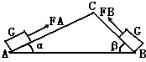
A．F_{A}=F_{B}，W_{A}=W_{B} B．F_{A}＜F_{B}，W_{A}=W_{B} C．F_{A}＜F_{B}，W_{A}＜W_{B} D．F_{A}＞F_{B}，W_{A}＞W_{B}
6.如图所示，一瀑布的落差（瀑布顶端和底端的高度差）约为100 m。在0.1 s内有18 kg的水流过瀑布顶端，经过4.5 s落到瀑布底端。质量为 18 kg 的这些水从顶端落到底端的过程中，重力的功率约为（g取10 N/kg）( )
A.4×10² W B.4×10³ W C.1.8×10⁴ W D.1.8×10⁵ W
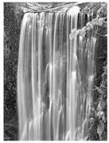
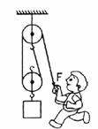
7.如图所示，重8N的物体，在拉力F的作用下2s内匀速上升了0.4m，动滑轮重2N，不计绳重及摩擦，则下列计算结果不正确的是（ ）
A．拉力的大小为5N B．绳子自由端移动距离为1.2m
C．拉力F的功率为2W D．滑轮组的机械效率为80%
8.装修工人用如图所示的滑轮组把重为300N的货物在25s内匀速提高到10m高的楼上。若所用动滑轮重100N,不计绳重及摩擦。则工人做功的功率为 W,该滑轮组的机械效率是 。
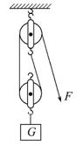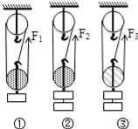
9.同学们在探究“影响滑轮组机械效率高低的因素”时提出了下列假设：
滑轮组机械效率高低可能与动滑轮重有关；滑轮组机械效率高低可能与被提物重有关；滑轮组机械效率高低可能与物体提升高度有关；
一位同学设计了如图所示的三个滑轮组，并将所测实验数据填入下表：
实验次数 | 动滑轮重/N | 钩码重/N | 动力/N | 机械效率
1 | 1 | 2 | 1
2 | 1 | 4
3 | 2 | 4 | 2
（1）在表中填上三次实验的机械效率．
（2）根据实验 和 （选填①、②、③、）可知，滑轮组机械效率高低与被提物重有关；
（3）通过实验可以发现，不同滑轮组提升相同重物时，动滑轮越重，机械效率越 ；
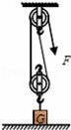
（4）要研究滑轮组机械效率高低是否与物体提升高度有关，应该选用 （填“同一”或“不同”）滑轮组，提升 （填“相同”或“不同”）的高度去研究．
10.质量为20kg、底面积100cm²的物体静止在水平地面上，用如图所示的滑轮组在5s内将物体匀速竖直提升3m，已知动滑轮重50N，不计绳重和摩擦．（g=10N/kg），求：（1）提升前，物体静止在水平地面上时对地面的压强；（2）拉力F的功率；（3）滑轮组的机械效率．

答案：
例1.C
练习1.C
例2.B
练习2.A
例3.D
练习3.C
例4.A
练习4.18 4320 288
例5.200 2 400 200
练习5.10⁻⁴ 10⁻⁵
例6.180 12 45 135
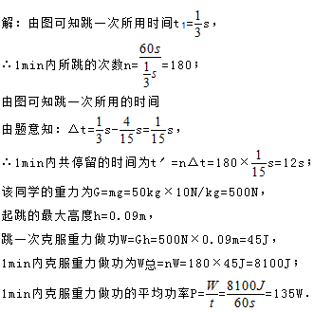
练习6.A
例7.BC
练习7.BC
例8.BD
练习8.（1）83.3％ （2）66
课后作业
1.A
2.C
3.C
4.A
5.B
6.B
7.D
8.B
9.静止 24
10.4.5 9
11.（1）水泥板上升的高度h=4×3m=12m，
起重机提升水泥板做的功：W=Gh=mgh=0.5×10³kg×10N/kg×12m=6×10⁴J；
（2）起重机电动机输出的功W输=W=6×10⁴J时，输出功率最小，则P==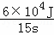=4000W．
答：（1）起重机提升水泥板做的功是6×104J；（2）起重机的电动机输出的功率至少是4000W．

2017.6.11小测
1.A
2.B
3.C
4.C
5.B
6.B
7.B
8.【解析】对货物做的有用功：
W_{有用}=Gh=300N×10m=3000J;
由图知,n=2,则s=2h=2×10m=20m
F=G_{总}=×(300N+100N)=200N
拉力做的总功为
W_{总}=Fs=200N×20m=4000J,
工人做功的功率：P==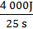=160W;
滑轮组的机械效率：
η=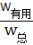×100%=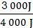×100%=75%。
答案：160 75%
9.（1）66.7%；80%；66.7%；（2）①、②；（3）低；（4）同一；不同．
10.解：（1）提升前，物体静止在水平地面上时，对地面的压力：
F=G=mg=20kg×10N/kg=200N，
对地面的压强：
p==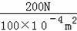=2×10⁴Pa；
（2）不计绳重和摩擦时，拉力做的总功：
W_{总}=（G+G_{动}）h=×3m=750J，
拉力F的功率：
P==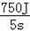=150W；
（3）有用功：
W_{有}=Gh=200N×3m=600J，
滑轮组的机械效率：
η=×100%=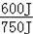×100%=80%．
答：（1）提升前，物体静止在水平地面上时对地面的压强为2×10⁴Pa；（2）拉力F的功率为150W；（3）滑轮组的机械效率为80%．

